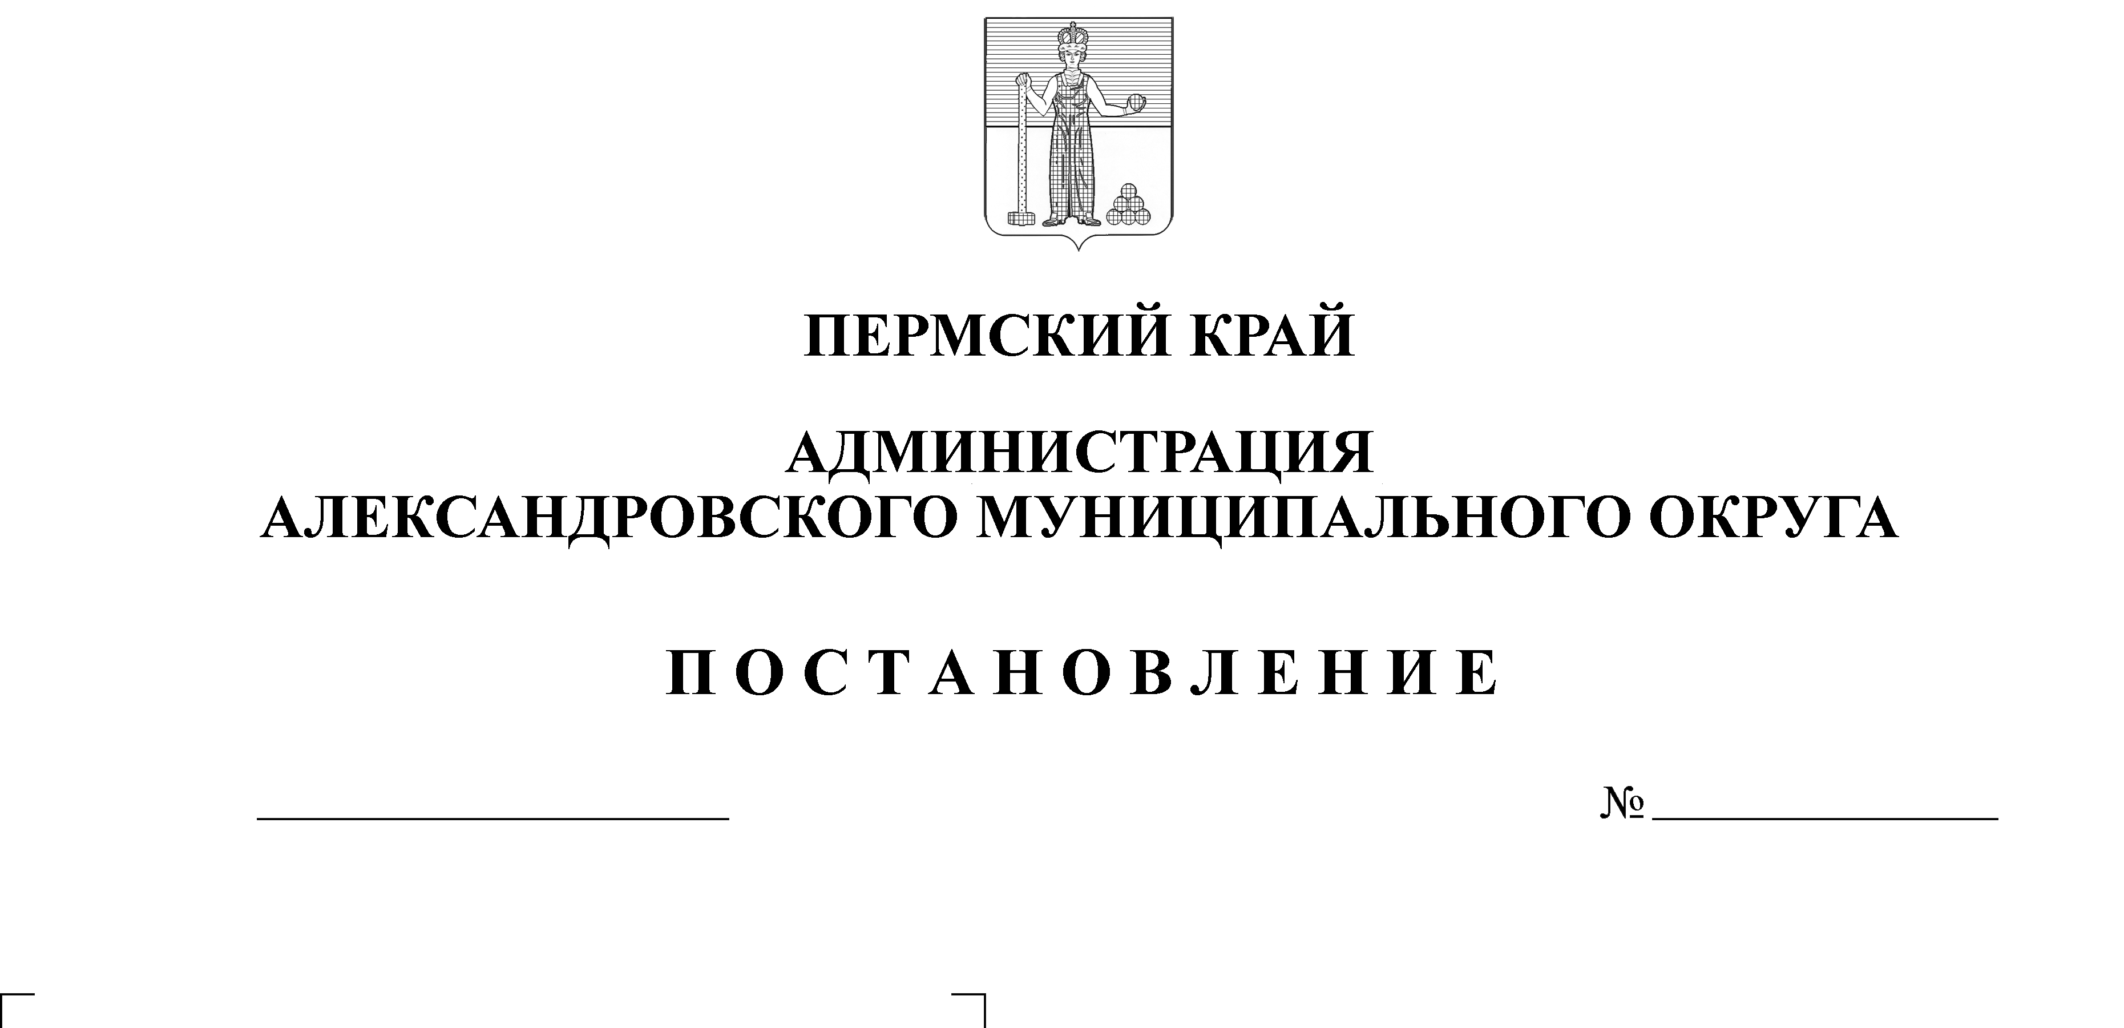
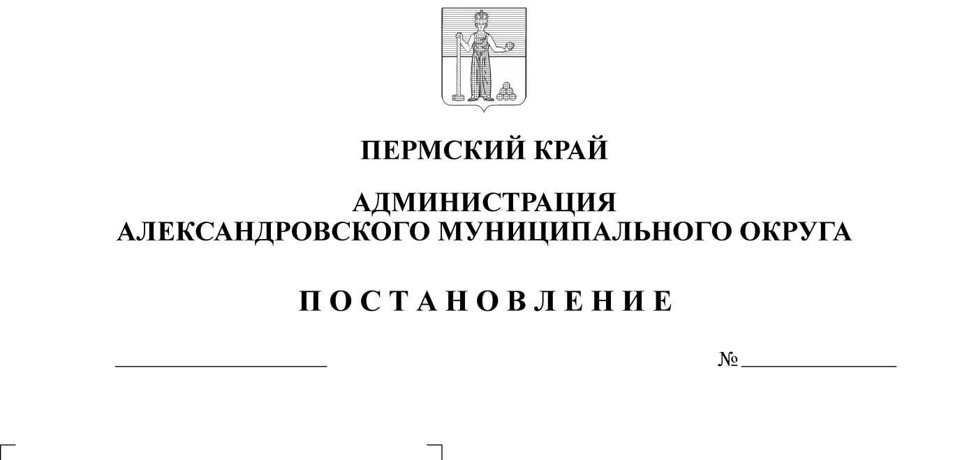
Об утверждении Порядка предоставления многодетным семьям, состоящим на учете по месту жительства на тер-ритории Александровского му-ниципального округа Пермс-кого края, единовременной денежной выплаты взамен предоставления земельного участка в собственность бес-платно

602
11.10.2021
В соответствии с частью 6 статьи 39.5 Земельного кодекса Российской Федерации, пунктом 2 статьи 3.3 Федерального закона от 25 октября 2001 г.
№ 137-ФЗ «О введении в действие Земельного кодекса Российской Федерации», статьёй 3 Закона Пермского края от 01 декабря 2011 г. № 871-ПК «О бесплатном предоставлении земельных участков многодетным семьям в Пермском крае», Уставом Александровского муниципального округа,
администрация Александровского муниципального округа ПОСТАНОВЛЯЕТ:
1. Утвердить прилагаемый Порядок предоставления многодетным семьям, состоящим на учете по месту жительства на территории Александровского муниципального округа Пермского края, единовременной денежной выплаты взамен предоставления земельного участка в собственность бесплатно.
2. Настоящее постановление разместить на сайте администрации Александровского муниципального округа aleksraion.ru.
3. Контроль за исполнением постановления возложить на первого заместителя главы администрации округа по жилищно-коммунальному хозяйству и благоустройству.
Глава муниципального округа-
глава администрации Александровского
муниципального округа О.Э. Лаврова
Приложение к
постановлению администрации
Александровского муниципального округа
от 11.10.2021 № 602

ПОРЯДОК
предоставления многодетным семьям, состоящим на учете по месту жительства на территории Александровского муниципального округа Пермского края, единовременной денежной выплаты взамен предоставления земельного участка в собственность бесплатно

1. Общие положения

1.1. Порядок предоставления многодетным семьям, состоящим на учете по месту жительства на территории Александровского муниципального округа Пермского края, единовременной денежной выплаты взамен предоставления земельного участка в собственность бесплатно (далее – Порядок) разработан
в соответствии с Законом Пермского края от 01 декабря 2011 г. № 871-ПК «О бесплатном предоставлении земельных участков многодетным семьям в Пермском крае» (далее - Закон № 871-ПК), решением Думы Александровского муниципального округа от 30 сентября 2021 г. № 218 «Об установлении расходного обязательства по предоставлению многодетным семьям с их согласия единовременной денежной выплаты взамен предоставления земельного участка в собственность бесплатно» (далее - Решение) в целях организации предоставления многодетным семьям единовременной денежной выплаты взамен предоставления земельного участка в собственность бесплатно (далее – ЕДВ).
1.2. Основные понятия, применяемые в настоящем Порядке, используются в значениях, определенных Законом № 871-ПК, а также применяются следующие понятия:
заявители – граждане, имеющие трех и более детей, состоящие на учете многодетных семей в Александровском муниципальном округе в целях предоставления земельных участков в соответствии с Законом № 871-ПК;
получатели ЕДВ – многодетная семья, состоящая на учете в Александровском муниципальном округе в целях предоставления земельного участка в собственность бесплатно, изъявившая свое желание на получение ЕДВ взамен предоставления земельного участка (в форме письменного заявления);
ЕДВ – единовременная денежная выплата многодетным семьям, состоящим на учете в Александровском муниципальном округе в целях предоставления земельного участка бесплатно, взамен предоставления земельного участка;
уполномоченный орган – управление имущественных и земельных отношений администрации Александровском муниципальном округа.
1.3. ЕДВ предоставляется многодетным семьям, состоящим на учете в Александровском муниципальном округе в целях предоставления земельного участка в собственность бесплатно, информация о которых имеется в реестре многодетных семей, обратившихся с заявлением о предоставлении земельных участков в собственность бесплатно (далее – Реестр).
1.4. Средства ЕДВ используются на следующие цели:
1.4.1. на приобретение земельного участка для индивидуального жилищного строительства, дачного строительства, ведения личного подсобного хозяйства, осуществления крестьянским (фермерским) хозяйством его деятельности, садоводства, огородничества, животноводства;
1.4.2. на приобретение (строительство, реконструкция) жилого помещения, а также уплату первоначального взноса, и (или) погашение основной суммы долга, и (или) уплату процентов по кредитам или займам на приобретение (строительство, реконструкцию) жилого помещения, включая ипотечные кредиты, предоставленные членам многодетной семьи по кредитному договору (договору займа).
Жилое помещение должно отвечать требованиям, установленным статьями 15 и 16 Жилищного кодекса Российской Федерации, и должно быть благоустроено применительно к условиям населенного пункта, в котором приобретается жилое помещение для постоянного проживания.
1.5. Право на получение ЕДВ в целях, указанных в пункте 1.4.1 настоящего порядка, в соответствии с пунктом 2 статьи 11 Земельного кодекса, частью 2 статьи 3.3 Федерального закона № 137-ФЗ, частью 1 статьи 3.2 Закона
№ 871-ПК, имеют все многодетные семьи, информация о которых содержится
в Реестре.
1.6. Право на получение ЕДВ в целях, указанных в пункте 1.4.2 настоящего порядка, в соответствии c пунктом 6 статьи 16 Федерального закона № 131-ФЗ, частью 1 статьи 3.2 Закона № 871-ПК имеют многодетные семьи, информация о которых содержится в Реестре, и признанные в установленном порядке малоимущими и нуждающимися в жилых помещениях.
1.7. Средства ЕДВ не являются компенсацией за понесенные расходы
по приобретению земельного участка или жилого помещения ранее даты принятия уполномоченным органом решения о предоставлении ЕДВ.

2. Порядок приема и рассмотрения заявлений
о предоставлении единовременной денежной выплаты

2.1. Для получения средств ЕДВ граждане (гражданин), имеющие трех
и более детей, состоящие на учете многодетных семей в целях бесплатного получения земельных участков (далее – заявитель) обращаются по месту жительства в уполномоченный орган с заявлением о предоставлении единовременной денежной выплаты взамен предоставления земельного участка (далее – заявление), подписанным всеми совершеннолетними членами многодетной семьи, по форме согласно приложению 1 к настоящему Порядку.
Заявление заполняется на русском языке. Исправления, подчистки, приписки, зачеркнутые слова в заявлении не допускаются. В случае отсутствия сведений заявители ставят прочерк. На заявителя возлагается ответственность
за достоверность сведений, указанных в заявлении и представленных документах.
В случае подачи заявления на цели, указанные в пункте 1.4.2 настоящего Порядка, к заявлению прилагаются документы, подтверждающие отнесение многодетной семьи к малоимущей и нуждающейся в жилом помещении.
В случае если заявитель не представил по собственной инициативе документы, подтверждающие отнесение многодетной семьи к малоимущей
и нуждающейся в жилом помещении, уполномоченный орган посредством межведомственного запроса запрашивает в рамках межведомственного взаимодействия и получает от уполномоченных органов местного самоуправления муниципального образования необходимую информацию самостоятельно.
2.2. В течение 10 рабочих дней с даты приема заявления уполномоченный орган проверяет заявление и прилагаемые документы (при предоставлении) либо запрашивает документы на соответствие критериям отнесения многодетной семьи к малоимущей и нуждающейся в жилом помещении.
2.3. При соблюдении условий получения ЕДВ, указанных в пунктах 1.5, 1.6 настоящего Порядка, уполномоченный орган вносит информацию о принятии заявления в соответствующий список семей, изъявивших желание получить ЕДВ (далее – список получателей ЕДВ) и в персональное дело многодетной семьи
с указанием даты принятия такого заявления.
Многодетная семья заявителя включается в список получателей ЕДВ,
не позднее срока, указанного в пункте 2.2 настоящего Порядка, с учетом порядкового номера семьи в Реестре.
2.4. Формирование списка получателей ЕДВ производится по состоянию на 1 марта текущего года. Список получателей ЕДВ размещается
на официальном сайте Александровского муниципального округа (далее – Сайт) в течение двух рабочих дней со дня формирования списка получателей ЕДВ.
В течение 10 рабочих дней со дня размещения списка получателей ЕДВ
на Сайте многодетная семья, включенная в список получателей ЕДВ, вправе представить заявление-отказ от предоставления ЕДВ взамен предоставления земельного участка по форме согласно приложению 2 к настоящему Порядку.
В этом случае получателем ЕДВ будет семья, не включенная в список получателей ЕДВ по состоянию на 1 марта текущего года, подавшая заявление в соответствии с пунктом 2.1 настоящего Порядка, в зависимости от порядкового номера семьи в Реестре.
Окончательный список получателей ЕДВ формируется по состоянию
на 1 апреля текущего года с учетом отказавшихся.
Решение о предоставлении ЕДВ принимается уполномоченным органом
в виде утверждения списка получателей ЕДВ.
Утвержденный список получателей ЕДВ размещается на Сайте в течение 2 рабочих дней со дня его утверждения.
2.5. Многодетная семья исключается из списка получателей ЕДВ
в случаях:
2.5.1. выявления факта несоответствия многодетной семьи условиям, указанным в части 3 статьи 1 Закона № 871-ПК;
2.5.2. поступления в уполномоченный орган заявления от многодетной семьи об отказе в предоставлении ЕДВ;
2.5.3. непредставления документов, указанных в пунктах 2.8-2.11 настоящего Порядка, в срок, предусмотренный пунктом 2.13 настоящего Порядка.
2.5.4. предоставления ЕДВ.
2.6. Уполномоченный орган в течение 5 рабочих дней со дня выявления случая, установленного пунктами 2.5.1, 2.5.3, направляет заявителю уведомление об исключении из списка получателей ЕДВ с указанием причин.
2.7. Уполномоченный орган в течение 5 рабочих дней со дня размещения утвержденного списка получателей ЕДВ на Сайте направляет уведомление многодетной семье, состоящей в списке получателей ЕДВ, о необходимости предоставления документов, предусмотренных пунктами 2.8-2.11 настоящего Порядка.
2.8. Многодетная семья, получившая уведомление в соответствии
с пунктом 2.7 настоящего Порядка, представляет в уполномоченный орган заявление на перечисление ЕДВ по форме согласно приложению 3 к настоящему Порядку с приложением документов, указанных в пунктах 2.9 - 2.11 настоящего Порядка в течение 90 календарных дней со дня получения такого уведомления.
2.9. В случае использования средств ЕДВ на приобретение земельного участка для индивидуального жилищного строительства, дачного строительства, ведения личного подсобного хозяйства, осуществления крестьянским (фермерским) хозяйством его деятельности, садоводства, огородничества, животноводства, заявитель представляет договор купли-продажи земельного участка (в том числе с условием рассрочки платежа), зарегистрированный уполномоченным Правительством Российской Федерации федеральным органом исполнительной власти или его территориальными органами в соответствии с Федеральным законом от 13 июля 2015 г. № 218-ФЗ
«О государственной регистрации недвижимости» (далее – орган регистрации прав, Федеральный закон № 218-ФЗ), с приложением его копии.
Заявитель обеспечивает представление лицом (лицами), осуществляющим(и) отчуждение земельного участка (далее – продавец), следующих документов:
документ, удостоверяющий личность продавца;
реквизиты банковского счета продавца;
согласие на обработку персональных данных продавца(ов) по форме согласно приложению 4 к настоящему Порядку.
Заявитель представляет следующие документы с приложением их копий.
2.10. В случае использования средств ЕДВ на приобретение жилого помещения у физических и (или) юридических лиц, в том числе по договору участия в долевом
договор купли-продажи жилого помещения (в том числе с условием рассрочки платежа) либо договор участия в долевом строительстве, зарегистрированный органом регистрации прав в соответствии с Федеральным законом № 218-ФЗ.
Заявитель обеспечивает представление лицом (лицами), осуществляющим(и) отчуждение жилого помещения (далее – продавец), следующих документов:
документ, удостоверяющий личность продавца;
реквизиты банковского счета продавца;
согласие на обработку персональных данных продавца(ов) по форме согласно приложению 4 к настоящему Порядку.
2.11. В случае использования средств ЕДВ на погашение жилищного кредита (займа), в том числе ипотечного кредита, на приобретение жилого помещения в кредитной организации, за исключением штрафов, комиссий, пеней за просрочку исполнения обязательств по указанным кредитам (займам), заявитель представляет следующие документы с приложением их копий:
договор жилищного кредита (займа);
договор купли-продажи жилого помещения (в том числе с условием рассрочки платежа), зарегистрированный органом регистрации прав
в соответствии с Федеральным законом № 218-ФЗ;
справка кредитора (заимодавца) об оставшейся части суммы основного долга по жилищному кредиту или кредиту (займу) и сумме задолженности по выплате процентов за пользование указанным жилищным кредитом (займом).
2.12. Договор купли-продажи земельного участка или жилого помещения (далее – договор купли-продажи) заключается не ранее утверждения уполномоченным органом списка получателей ЕДВ и не позднее срока, указанного в пункте 2.8 настоящего Порядка, и должен содержать следующие положения:
2.12.1. приобретение земельного участка или жилого помещения в общую долевую собственность на всех членов многодетной семьи;
2.12.2. указание вида разрешенного использования земельного участка согласно документу о праве собственности на земельный участок;
2.12.3. цена договора купли-продажи;
2.12.4. оплата стоимости (части стоимости) приобретаемого земельного участка или жилого помещения производится из средств бюджета Александровского муниципального округа Пермского края;
2.12.5. наименование и юридический адрес администрации Александровского муниципального округа;
2.12.6. условие о перечислении денежных средств уполномоченным органом только после представления заявителем документов о проведении государственной регистрации такого договора органом регистрации прав
в соответствии с Федеральным законом № 218-ФЗ.
2.13. Документы, указанные в пунктах 2.8-2.11 настоящего Порядка, представляются в уполномоченный орган в течение 10 рабочих дней с даты государственной регистрации договора купли-продажи.
2.14. В случае если стоимость приобретаемого земельного участка или жилого помещения превышает предельный размер средств ЕДВ, в договоре купли-продажи определяется порядок и источник уплаты заявителем недостающей суммы.
В случае если стоимость земельного участка или жилого помещения меньше установленной Решением, предоставление ЕДВ осуществляется
в пределах соответствующей стоимости приобретаемого земельного участка или земельного участка на основании документов, указанных в пунктах 2.9-2.11 настоящего Порядка.
2.15. Уполномоченный орган при приеме документов:
2.15.1. проверяет соответствие сведений, указанных в заявлении
на перечисление ЕДВ, представленным документам, информации
в утвержденном списке получателей ЕДВ;
2.15.2. проверяет соответствие копий представленных документов оригиналам, заверяет их, проставляет отметку с указанием даты приема документов, возвращает оригиналы документов заявителю;
2.15.3. выдает расписку с указанием наименования принятых документов, количества страниц, даты приема. Расписка оформляется в двух экземплярах. Один экземпляр расписки выдается заявителю, второй экземпляр приобщается
к предоставленным документам.
2.16. Уполномоченный орган не позднее 5 рабочих дней с даты приема документов, установленных пунктами 2.8-2.11 настоящего Порядка, принимает одно из следующих решений:
2.16.1. о перечислении ЕДВ;
2.16.2. об отказе в перечислении ЕДВ по основаниям, указанным в пункте 2.17 настоящего Порядка.
2.17. Основаниями для принятия решения об отказе в перечислении ЕДВ являются:
2.17.1. представление заявителем неполного комплекта документов, установленных пунктами 2.8-2.11;
2.17.2. представление договора купли-продажи не содержащего обязательные положения, предусмотренные пунктом 2.12 настоящего Порядка,
не содержащего специальной регистрационной надписи о проведении государственной регистрации такого договора, сделанной органом регистрации прав в соответствии с Федеральным законом № 218-ФЗ;
2.17.3. наличие оснований для снятия многодетной семьи с учета в соответствии с частью 11 статьи 3 Закона № 871-ПК.
2.18. Уполномоченный орган в течение 5 рабочих дней с даты принятия решения о перечислении ЕДВ либо об отказе в перечислении ЕДВ уведомляет заявителя о принятом решении.
2.19. В случае принятия решения об отказе в перечислении ЕДВ многодетная семья вправе вновь представить документы на ЕДВ после устранения причин отказа.
При повторном представлении многодетной семьей документов на ЕДВ после устранения причин отказа уполномоченного органа в перечислении ЕДВ, документы рассматриваются в соответствии с настоящим Порядком.
Принятие уполномоченным органом решения об отказе в перечислении ЕДВ либо об исключении из списка получателей ЕДВ не влечет снятие многодетной семьи с учета многодетных семей, обратившихся с заявлением
о предоставлении земельного участка в собственность бесплатно.
2.20. Перечисление средств ЕДВ производится по представленным заявителем реквизитам расчетного счета продавца в течение 15 календарных дней со дня принятия решения о перечислении ЕДВ.
2.21. После перечисления ЕДВ уполномоченным органом многодетная семья снимается с учета многодетных семей, обратившихся с заявлением
о предоставлении земельного участка в собственность бесплатно по основаниям, предусмотренным Законом № 871-ПК.
2.22. При изменении фамилии, имени, отчества членом многодетной семьи, изменении места жительства многодетной семьи, рождении, смерти члена многодетной семьи совершеннолетний член многодетной семьи обращается в уполномоченный орган с заявлением о внесении соответствующих изменений в Реестр с приложением подтверждающих документов.
На основании поступившего заявления уполномоченный орган вносит изменения в Реестр. Заявление и прилагаемые документы приобщаются
к документам персонального дела многодетной семьи.

3. Контроль за соблюдением условий, целей и расходованием средств ЕДВ и ответственность за их нарушение

3.1. Контроль за соблюдением заявителем условий, целей и расходованием средств ЕДВ, установленных настоящим Порядком, осуществляет уполномоченный орган.
3.2. Уполномоченный орган запрашивает выписку из Единого государственного реестра недвижимости, подтверждающую право собственности заявителя и членов его многодетной семьи на земельный участок или жилое помещение.
3.3. В случае выявления уполномоченным органом фактов нарушения условий, целей, установленных при предоставлении ЕДВ, ЕДВ подлежит возврату в бюджет Александровского муниципального округа Пермского края.
3.4. Возврат ЕДВ осуществляется в следующем порядке:
3.4.1. уполномоченный орган в течение 10 рабочих дней с даты выявления фактов нарушения условий, целей, установленных при предоставлении ЕДВ, письменно уведомляет заявителя и направляет ему требование о возврате средств ЕДВ;
3.4.2. требование о возврате ЕДВ должно быть исполнено заявителем
в течение 30 календарных дней с даты получения указанного требования;
3.4.3. в случае невыполнения заявителем в установленный срок требования о возврате ЕДВ, уполномоченный орган обеспечивает взыскание средств ЕДВ
в судебном порядке в соответствии с законодательством Российской Федерации.
Приложение 1
к Порядку рассмотрения заявлений на получение единовременной денежной
выплаты, а также перечень документов, подлежащих представлению
многодетными семьями
ФОРМА

В ______________________________
от ______________________________,
(фамилия, имя, отчество)
_________________________________
(документ, удостоверяющий личность)
серия __________ № _______________
выдан ___________________________,
адрес постоянного места жительства:
_________________________________,
адрес преимущественного пребывания:
_________________________________,
телефон __________________________
ЗАЯВЛЕНИЕ
о предоставлении единовременной денежной выплаты взамен предоставления земельного участка
В соответствии с _____________________ (указывается наименование представительного органа муниципального органа, реквизиты и наименование решения об установлении единовременной денежной выплаты) я и члены моей семьи (порядковый номер в реестре многодетных семей _____) желаем получить единовременную денежную выплату взамен предоставления земельного участка.
_________________________________________  (фамилия, инициалы <1>) |  |  | _____________________________  (подпись <2>)
_________________________________________  (фамилия, инициалы) |  |  | _____________________________  (подпись)
_________________________________________  (фамилия, инициалы) |  |  | _____________________________  (подпись)
_________________________________________  (фамилия, инициалы) |  |  | _____________________________  (подпись)
_______________________
(дата)
В соответствии с Федеральным законом от 27 июля 2006 г. № 152-ФЗ «О персональных данных»
я даю согласие на обработку моих персональных данных. Данное согласие действует с даты подачи настоящего заявления до окончания предоставления единовременной денежной выплаты.
_____________________/___________________________________________________/
(подпись родителя, Ф.И.О. родителя)

_____________________/___________________________________________________/
(подпись родителя, Ф.И.О. родителя)

_____________________/___________________________________________________/
(подпись родителя, Ф.И.О. родителя, действующего в интересах несовершеннолетних членов семьи,
либо подпись, ФИО совершеннолетнего члена многодетной семьи)

_____________________/___________________________________________________/
(подпись родителя, Ф.И.О. родителя, действующего в интересах несовершеннолетних членов семьи,
либо подпись, ФИО совершеннолетнего члена многодетной семьи)

_____________________/___________________________________________________/
(подпись родителя, Ф.И.О. родителя, действующего в интересах несовершеннолетних членов семьи,
либо подпись, ФИО совершеннолетнего члена многодетной семьи)
______________________
(дата)
-------------------------------
<1> Указываются все совершеннолетние члены многодетной семьи
<2> Подписывается всеми совершеннолетними членами многодетной семьи

Приложение 2
к Порядку рассмотрения заявлений на получение единовременной денежной
выплаты, а также перечень документов, подлежащих представлению
многодетными семьями

ФОРМА

В ______________________________
от ______________________________,
(фамилия, имя, отчество)
_________________________________
(документ, удостоверяющий личность)
серия __________ № _______________
выдан ___________________________,
адрес постоянного места жительства:
_________________________________,
адрес преимущественного пребывания:
_________________________________,
телефон __________________________

ЗАЯВЛЕНИЕ
об отказе в предоставлении единовременной денежной выплаты
взамен предоставления земельного участка
Я и члены моей семьи (порядковый номер в реестре многодетных семей ______) отказываемся от получения единовременной денежной выплаты взамен предоставления земельного участка.
_________________________________________  (фамилия, инициалы <1>) |  |  | _____________________________  (подпись <2>)
_________________________________________  (фамилия, инициалы) |  |  | _____________________________  (подпись)
_________________________________________  (фамилия, инициалы) |  |  | _____________________________  (подпись)
_________________________________________  (фамилия, инициалы) |  |  | _____________________________  (подпись)
_______________________
(дата)
---------------------------------
<1> Указываются все совершеннолетние члены многодетной семьи.
<2> Подписывается всеми совершеннолетними членами многодетной семьи.

Приложение 3
к Порядку рассмотрения заявлений на получение единовременной денежной
выплаты, а также перечень документов, подлежащих представлению
многодетными семьями

ФОРМА

В ______________________________
от ______________________________,
(фамилия, имя, отчество)
_________________________________
(документ, удостоверяющий личность)
серия __________ № _______________
выдан ___________________________,
адрес постоянного места жительства:
_________________________________,
адрес преимущественного пребывания:
_________________________________,
телефон __________________________

ЗАЯВЛЕНИЕ
на перечисление единовременной денежной выплаты

Прошу перечислить средства единовременной денежной выплаты________________________________________________________________________
(фамилия, имя, отчество (при наличии)
________________________________________________________________________________
(или наименование юридического лица – получателя денежных средств)

Реквизиты получателя денежных средств:

наименование банка, в котором открыт лицевой счет:___________________________________________________________________________

ИНН___________________________________________________________________________

КПП____________________________________________________________________________

расчетный счет___________________________________________________________________

корреспондентский счет__________________________________________________________

лицевой счет получателя денежных средств (при наличии)_____________________________

Сообщаю, что единовременную денежную выплату намереваюсь использовать (отметить необходимый вариант) для:

оплаты приобретаемого земельного участка для индивидуального жилищного строительства, дачного строительства, ведения личного подсобного хозяйства, осуществления крестьянским (фермерским) хозяйством его деятельности, садоводства, огородничества, животноводства

оплаты приобретаемого у физических или юридических лиц жилого помещения как на первичном, так и на вторичном рынке жилья, в том числе по договору участия в долевом строительстве

погашения жилищного кредита (займа), в том числе ипотечного кредита, на приобретение жилого помещения в кредитной организации, за исключением штрафов, комиссий, пеней за просрочку исполнения обязательств по указанным кредитам (займам)

Я несу ответственность за полноту и достоверность предоставленных мною сведений и документов.

Дата_______________________ Подпись ____________________
Приложение 4
к Порядку рассмотрения заявлений на получение единовременной денежной
выплаты, а также перечень документов, подлежащих представлению
многодетными семьями

ФОРМА

В ______________________________
от ______________________________,
(фамилия, имя, отчество)
_________________________________
(документ, удостоверяющий личность)
серия __________ № _______________
выдан ___________________________,
адрес постоянного места жительства:
_________________________________,
адрес преимущественного пребывания:
_________________________________,
телефон __________________________
СОГЛАСИЕ
на обработку персональных данных продавца
В соответствии с Федеральным законом от 27 июля 2006 г. № 152-ФЗ «О персональных данных» я даю согласие на обработку представленных персональных данных и разрешаю сбор, систематизацию, накопление, хранение, использование, обновление, изменение, передачу, блокирование, уничтожение указанных сведений с помощью средств автоматизации или без использования таковых в целях перечисления единовременной денежной выплаты. Данное согласие действует до даты подачи заявления об отзыве настоящего согласия.
_________________________________________  (фамилия, инициалы) |  |  | _____________________________  (подпись)
_______________________
(дата)

Рассылается: дело, прокуратура, управление имущественных и земельных отношений, фин.управление, отдел земельных отношений

